관심있는 업계: 정보・통신
1. 소프트뱅크
시가총액: 12,356,681
본사: 東京都港区海岸1-7-1
주요 서비스, 제품: 일본 국내 모바일 서비스, 휴대폰 단말기, ICT 서비스, 결제, 금융 서비스 (라인 야후, 페이페이)
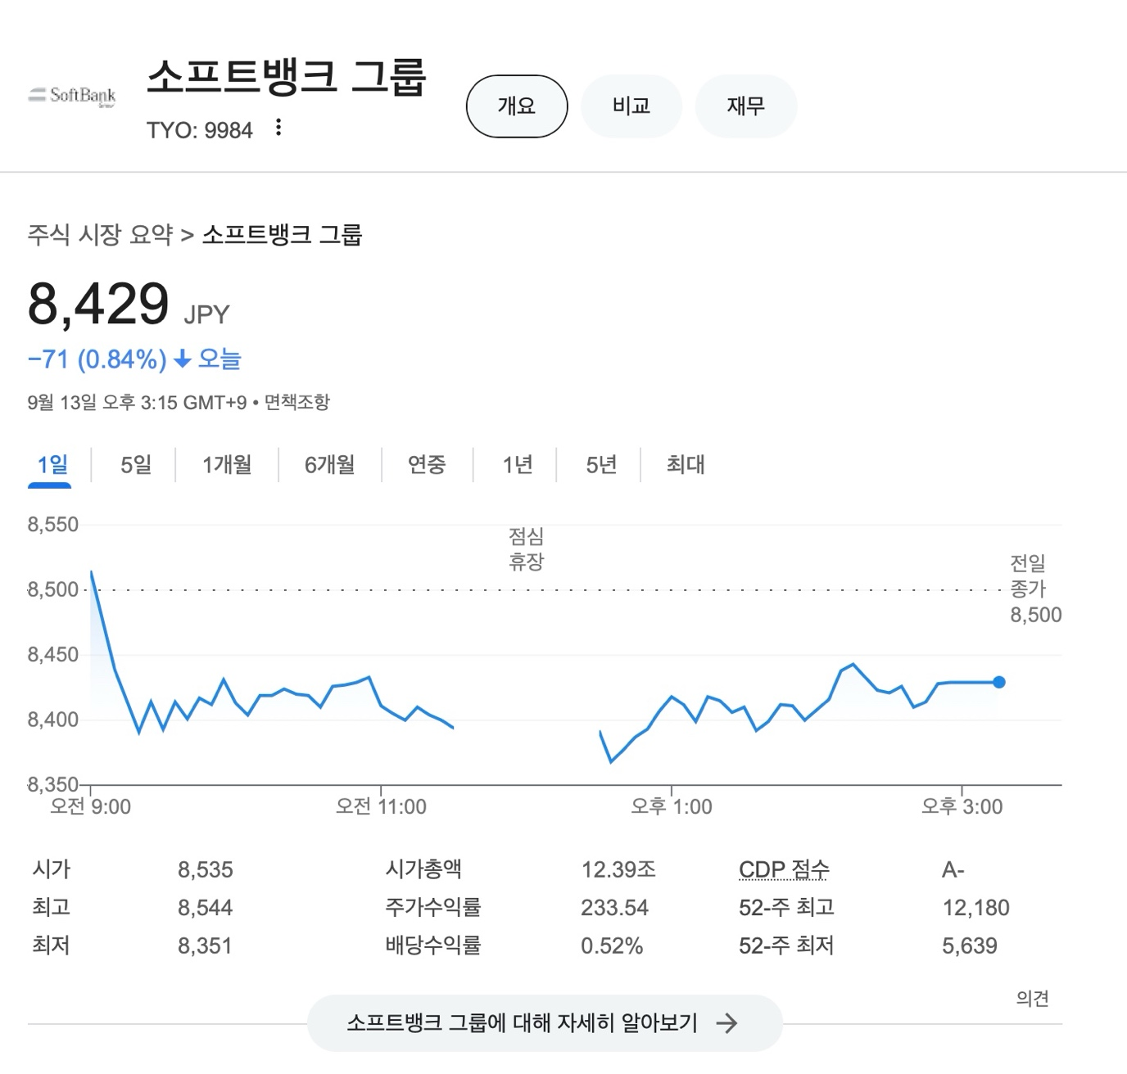

2. KDDI
시가총액: 9,918,256
본사: 東京都千代田区飯田橋3丁目10番10号 ガーデンエアタワー
주요 서비스, 제품: 개인용 통신 서비스 （au・MVNO携帯電話、FTTH、CATV）、기업용 통신 서비스 및 ICT 솔루션·데이터 센터 서비스、금융·결제·엔터테인먼트 서비스 등의 제공
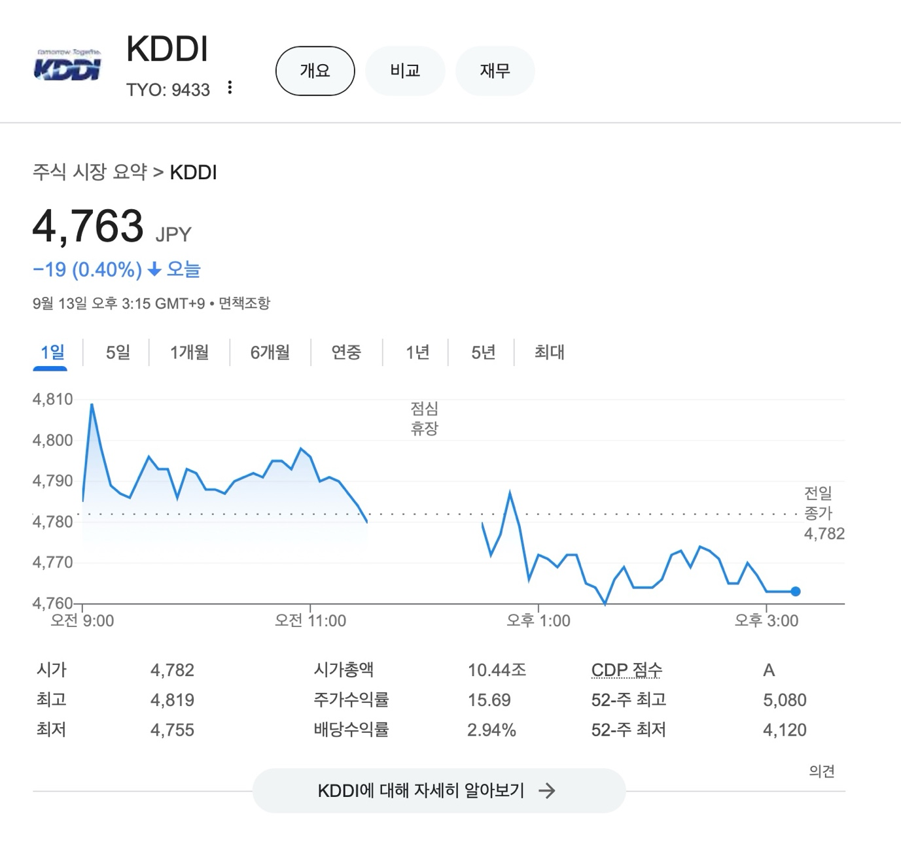

3. NTTデータ
시가총액: 3,345,230
본사: 東京都江東区豊洲3-3-3豊洲センタービル
주요 서비스, 제품: 지역 통신 사업자 (인터넷 사업 : NTT 히가시니혼, NTT 니시니혼), 장거리 국제 통신 사업 (국제 통신 및 현 통신 사업의 ISP 사업 등 : NTT 커뮤니케이션즈 등), 이동 통신 사업 (휴대폰 사업 : NTT 도코모), 데이터 통신 사업 (은행 등의 데이터 통신 시스템 구축, 시스템 통합 사업 : NTT 데이터)
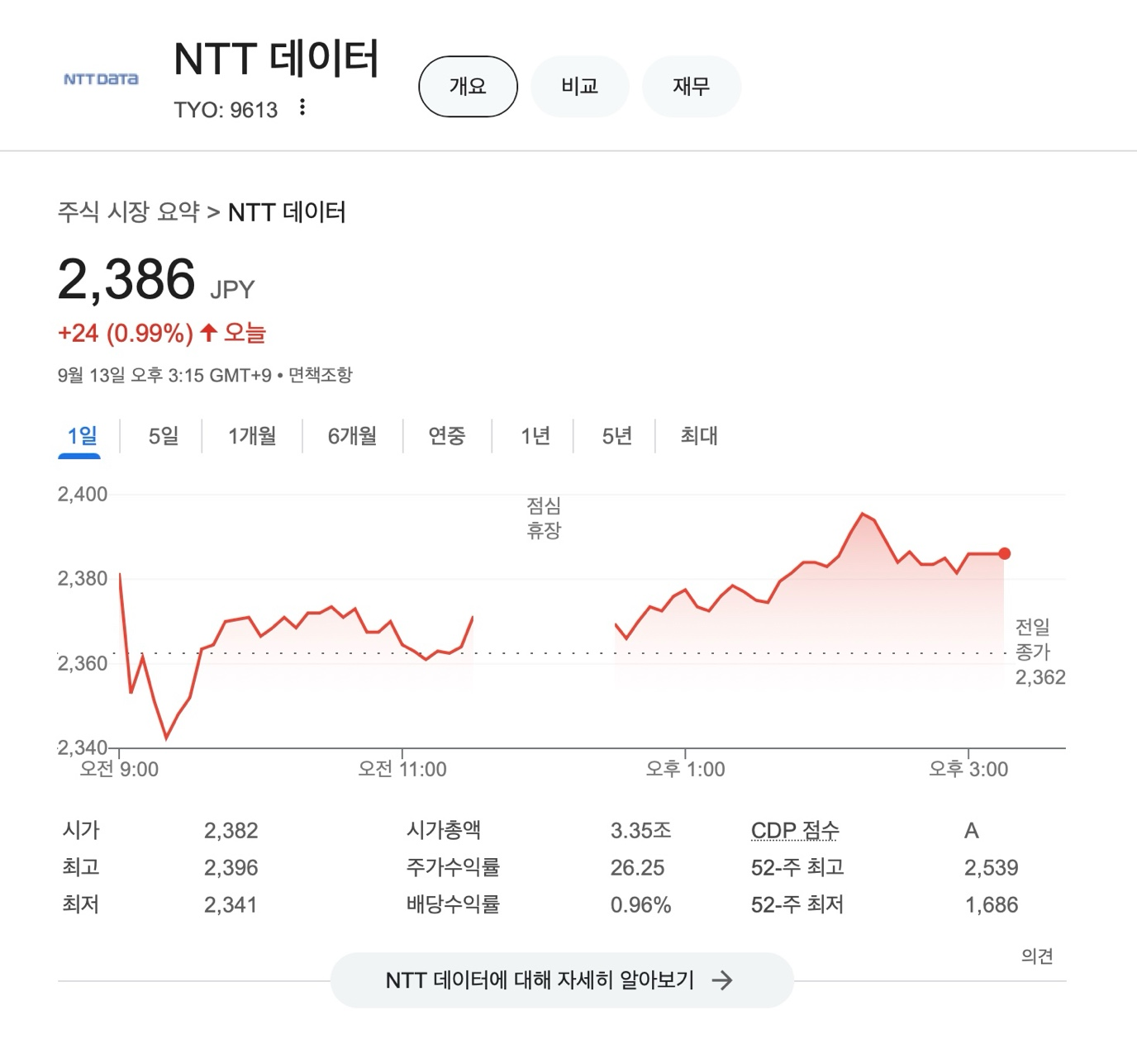

４. 후지쯔
시가총액:
본사: 神奈川県川崎市中原区上小田中4-1-1 / 東京都港区東新橋一丁目5-2
주요 서비스, 제품: 컴퓨터 등 전자제품, 통신 시스템,
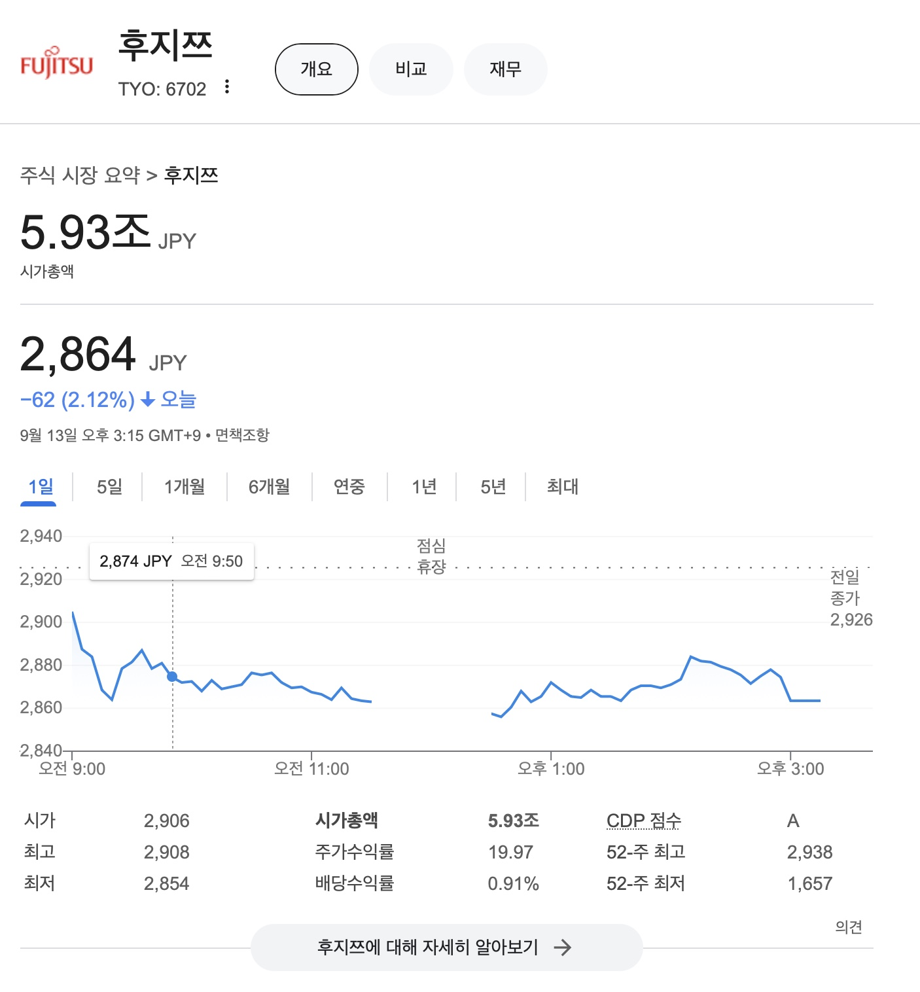

5. 라쿠텐
시가총액: 2.04조
본사: 東京都世田谷区玉川一丁目14番1号
주요 서비스, 제품: 라쿠텐이치바(인터넷 쇼핑몰), 라쿠텐트래블(여행 사이트), 라쿠텐모바일(통신사), 라쿠텐 카드(신용카드), 라쿠텐에디(결제 시스템) 등
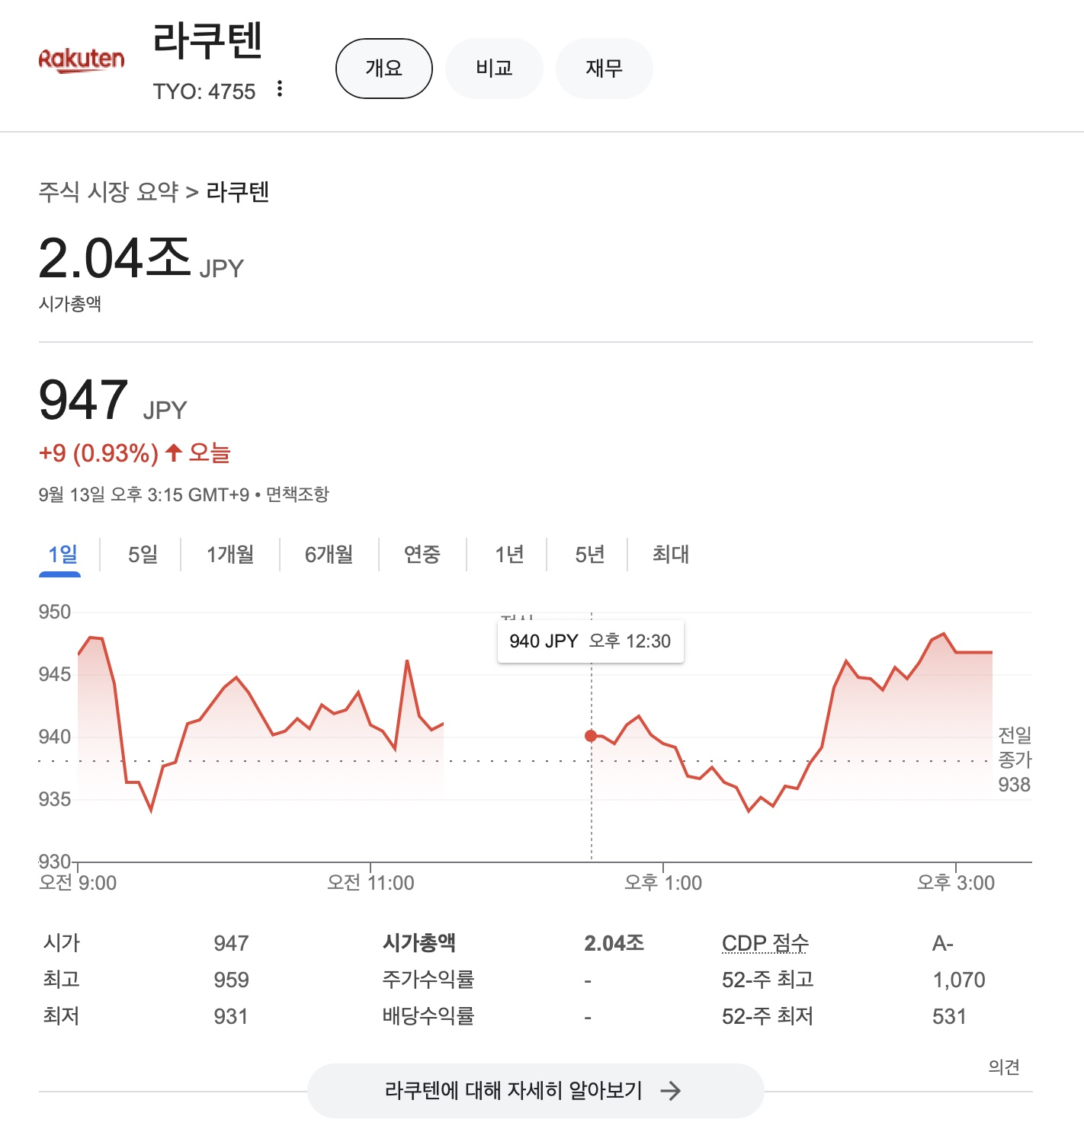

6. 오오츠카 상회
시가총액: 1.32조
본사: 東京都千代田区飯田橋2-18-4
주요 서비스, 제품: [시스템 통합 사업] 각종 컴퓨터, 통신 기기 등의 판매, 시스템 기획·설계, 소프트웨어 개발, 네트워크 구축 등[서비스&서포트 사업] 교육 지원, 전화 지원, 시스템 운용·보수, 하드웨어 수리·유지 보수 등
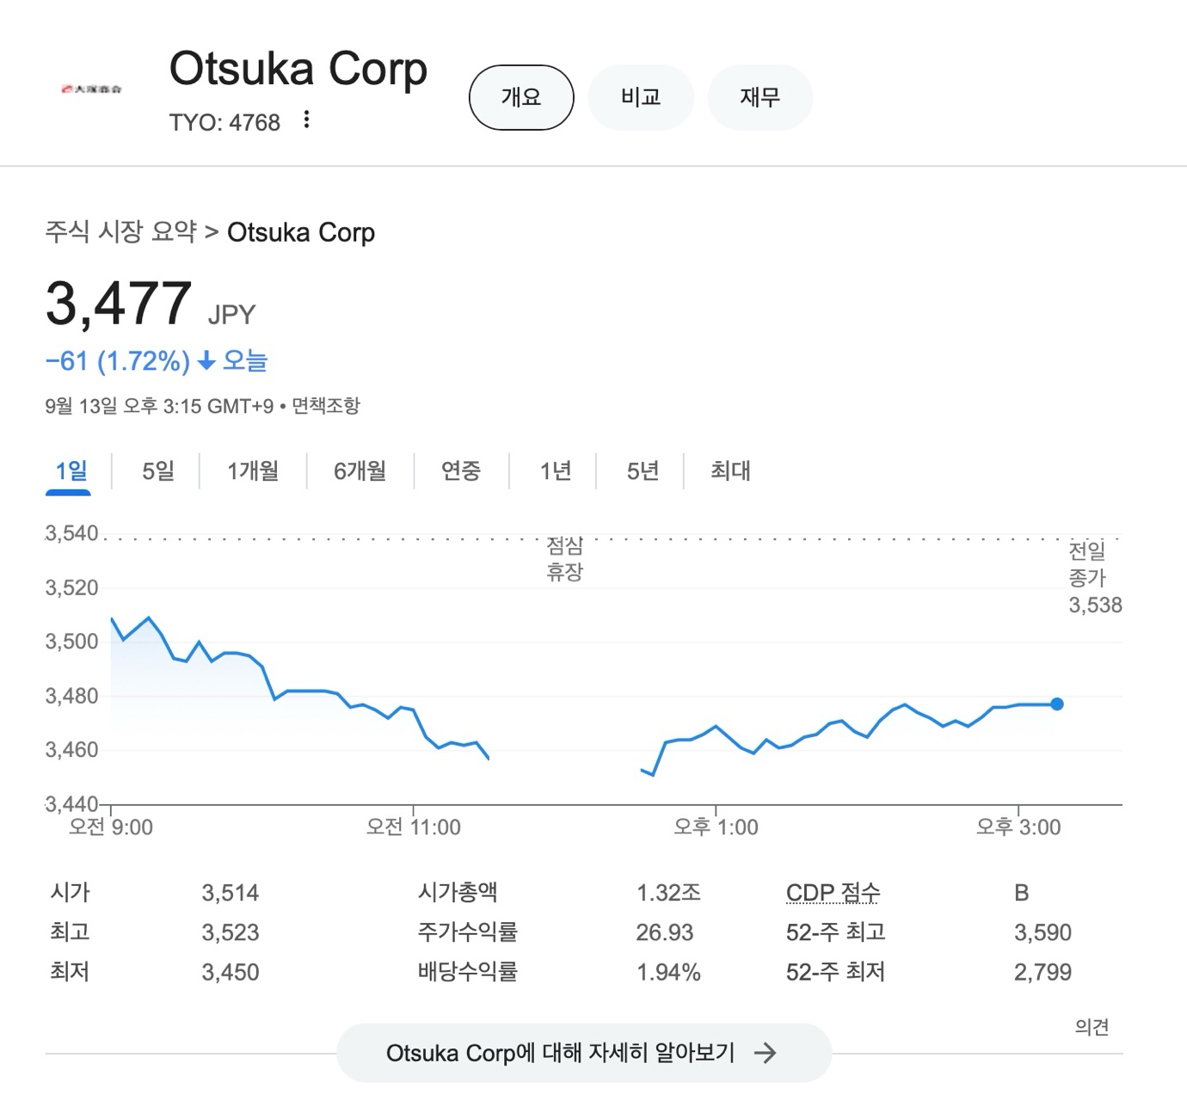

7. GMO 인터넷그룹
시가총액: 2578.20억
본사: 東京都渋谷区桜丘町26-1 セルリアンタワー
주요 서비스, 제품: 인터넷 인프라 사업, 인터넷 광고·미디어 사업, 인터넷 금융 사업, 암호 자산(가상 화폐) 사업
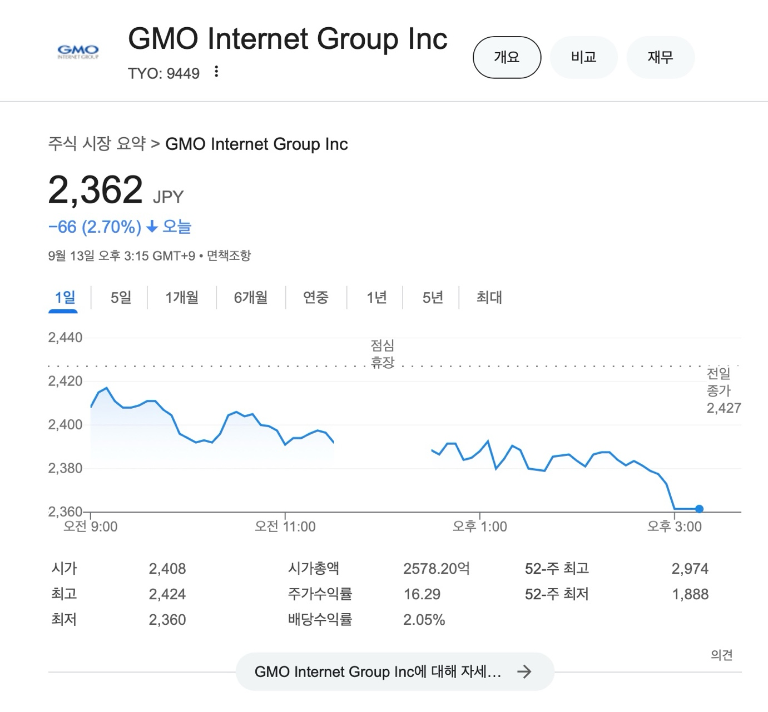

８.닛테츠솔루션즈
시가총액: 6734.47억
본사: 東京都港区虎ノ門一丁目17番1号 虎ノ門ヒルズビジネスタワー
주요 서비스, 제품: 업무의 생산성 향상을 목적으로 한 경영 및 시스템에 관한 컨설팅,정보 시스템에 관한 기획·설계부터 운용·보수까지, 고객의 시스템 라이프사이클 전반에 걸친 솔루션 제공, 클라우드 컴퓨팅·최적화·확장현실 등 첨단 기술을 이용한 IT 서비스 제공
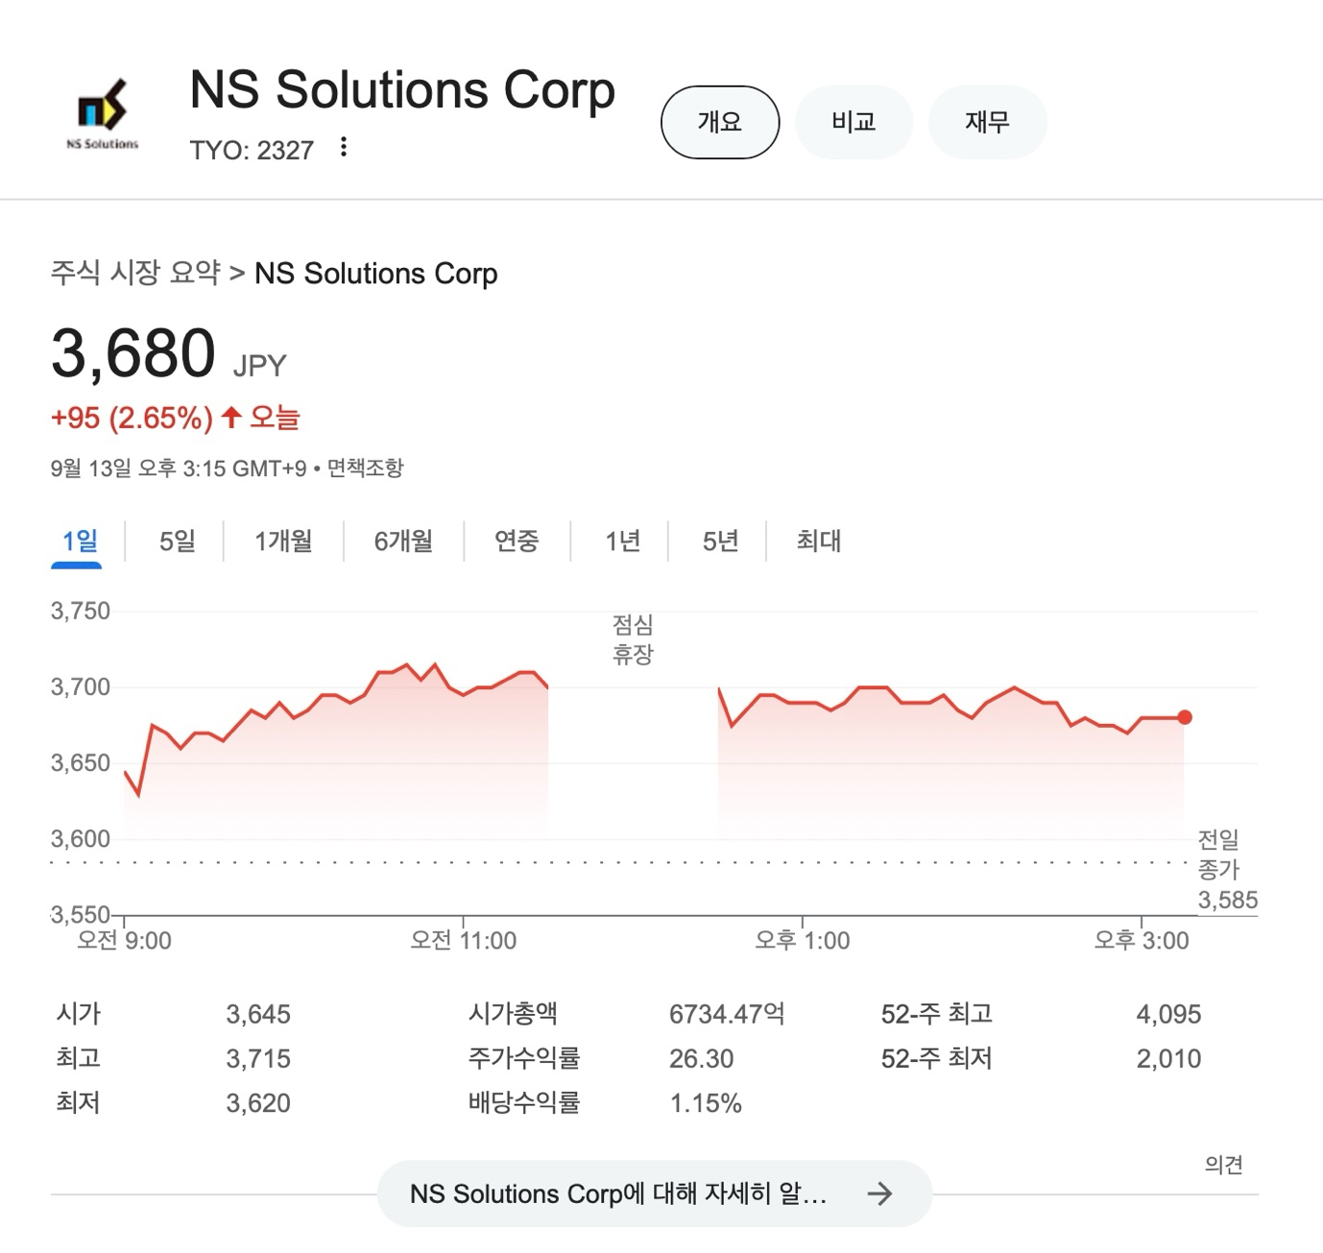

9. 사이버에이전트
시가총액: 5184.45억
본사: 東京都渋谷区宇田川町40番1号 Abema Towers
주요 서비스, 제품: 아메바블로그(블로그), 아메바비전, 아메바티비
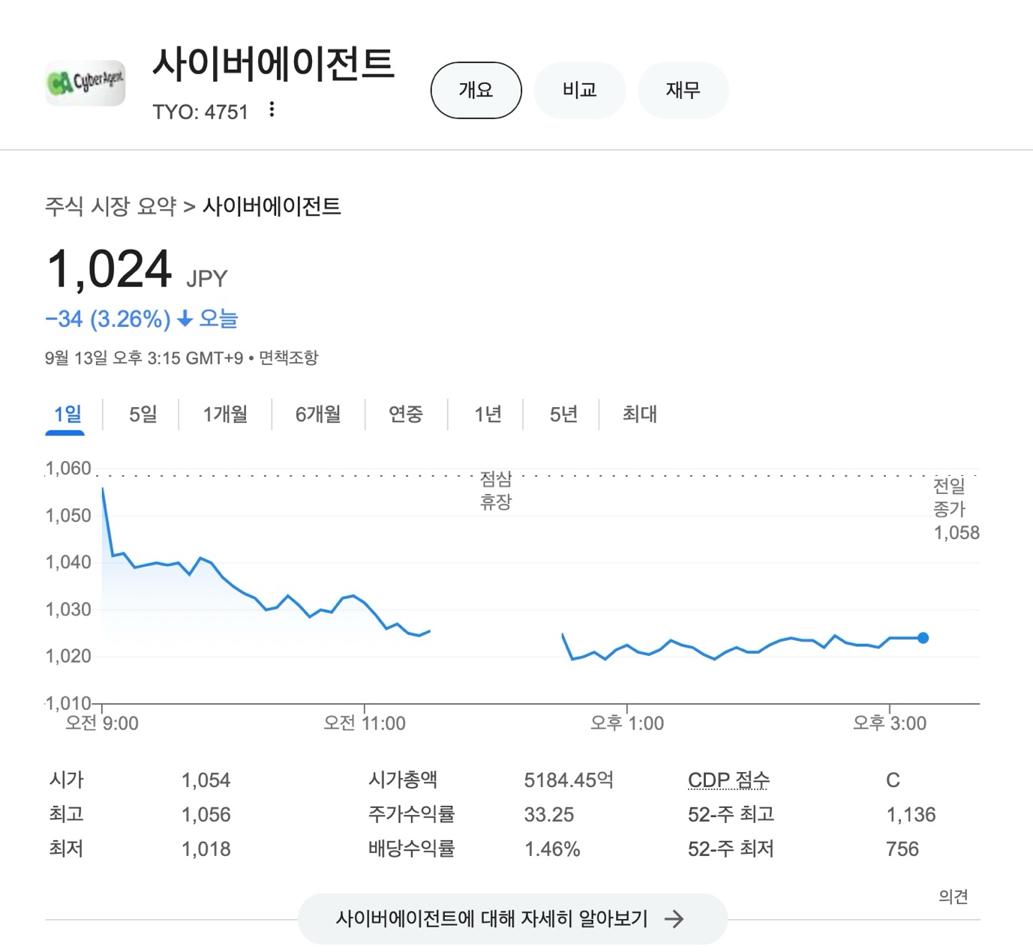

10. SCSK
시가총액: 9239.20억
본사: 東京都江東区豊洲3-2-24豊洲フォレシア12F
주요 서비스, 제품: 네트워크 플랫폼, BPO(Bussiness Process Outsourcing): 기업의 다양한 업무를 전문 기업에 위탁하는 것. 업무 효율화·비용 절감을 실현하여, 기업의 경영을 지원 / SCSK 서비스웨어: 풍부한 BPO 서비스와 업무 노하우를 강점으로, 지금까지 많은 기업에 솔루션을 제공
